MEIN WIESBADEN2 (22.6.2015)
Literatur-Star bei Partnerstadt-Feier “Wiesbaden – Ocotal”
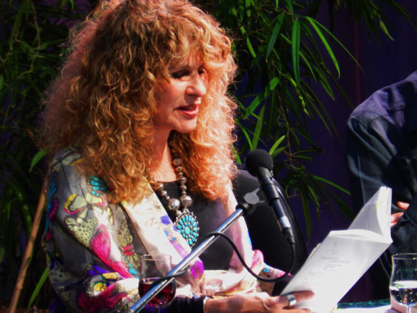

Wiesbaden, 22. Juni 2015 – 25 Jahre besteht die Städtepartnerschaft zwischen Wiesbaden und Ocotal in Nicaragua. Am vergangenen Wochenende wurde das Jubiläum gebührend gefeiert. Mit Literatur-Star Gioconda Belli (66). Die Autorin aus Nicaragua ist eine der meistgelesenen Autorinnen Lateinamerikas, ihre Werke wurden in viele Sprachen (u.a. ins Deutsche) übersetzt, sie ist international bekannt. Schon Anfang der 70er Jahre löste sie mit ihren ersten erotischen Gedichten im katholischen Nicaragua einen Skandal aus und beteiligte sich am Widerstand gegen die Diktatur Somozas. Jetzt kam Belli zu einer Konzert-Lesung ins Wiesbadener Kulturforum (Friedrichstraße 16): Am Samstagabend trug sie im Wechsel zur Musik der “Grupo Sal” Auszüge aus ihrem neuen Gedichtband “Die Frau, die ich bin” vor. Voll besetzte Reihen, gespannte Zuhörer. Florian Pielert vom Städtepartnerschaftsverein Nueva Nicaragua Wiesbaden e.V. freut sich über den gelungenen Abend: “Wir hatten ca. 130 Besucher und es war eine wirklich tolle Veranstaltung. Begrüßt wurde Gioconda Belli durch Stadträtin Christina Knauer, die stellvertretende Stadtverordnetenvorsteherin Manuela Schon und unser Vereinsmitglied Michael Zeitz. Die persönlichen Gedichte Bellis harmonierten sehr schön mit den eingängigen Melodien der Grupo Sal.”
Anlässlich des Städtepartnerschafts-Jubiläums wurde noch mehr gefeiert: Am Freitag mit dem brandaktuellen nicaraguanischen Spielfilm “La Pantalla Desnuda” in der Caligari Filmbühne und einem musikalischen Frühschoppen am Sonntag am Weinstand in Schierstein. Ab 6. Juli ist vom Städtepartnerschaftsverein zusätzlich eine Foto-Ausstellung im Schaufenster Stadtmuseum geplant.

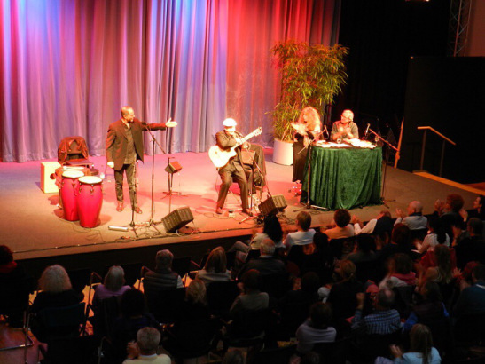

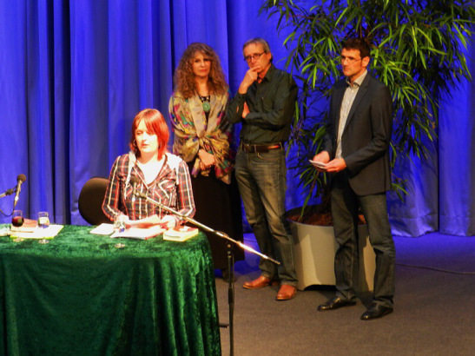
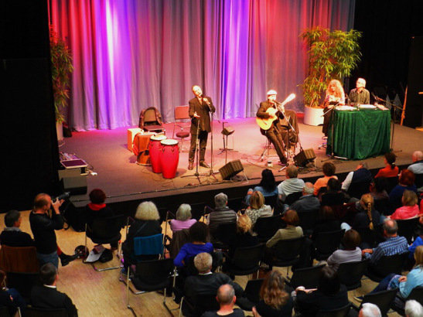

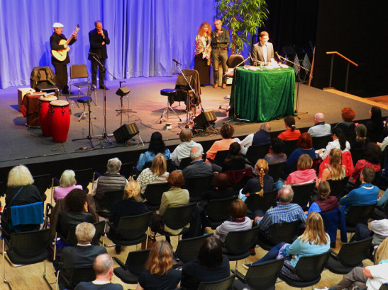
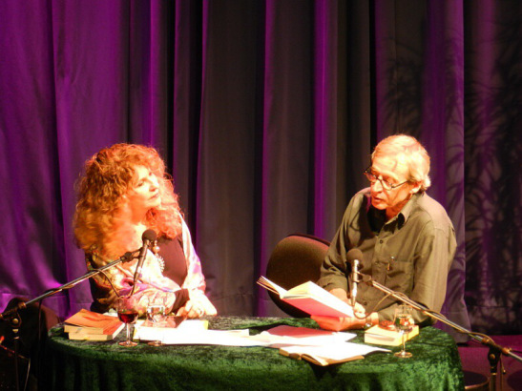
Fotos: Nueva Nicaragua e.V.

